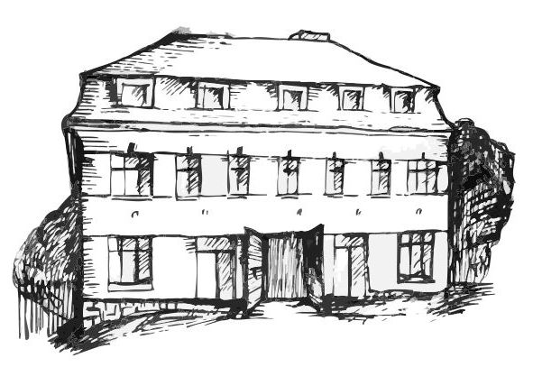 | Stacionář sv. Anežky České  pro seniory  Farní charita Beroun  Dům Charity, Cajthamlova 169, 266 01 Beroun | 
program
13. květnA – 17. května 2013

pondělí 13. 5. • 10,00 h – cvičení s masážními míčky
• 10,30 h – výroba dárků pro děti
• 11,30 h – co je nového, čtení tisku, křížovka
• 13,30 h – „Na slovíčko s paní vedoucí“ (půlhodinka s pí V. Maslíkovou)
• 14,00 h – sportovní odpoledne
úterý 14. 5. • 10,00 h – jednoduché cvičení na židlích
• 10,30 h – procvičování kognitivních funkcí (paměť, soustředěnost, slovní zásoba)
• 11,30 h – co je nového, čtení tisku, křížovka
• 14,15 h – Zpívání s panem Petrem Hukem a jeho rodinou
středa 15. 5. • 10,00 h – cvičení s masážními míčky
• 10,30 h – malování / kosmetický salon
• 11,30 h – co je nového, čtení tisku, křížovka
• 13,30 h – Bingo + společenské hry
• 13,30 h – výlet
čtvrtek 16. 5. • 10,00 h – jednoduché cvičení na židlích
• 10,30 h – promítání filmu
• 11,30 h – co je nového, čtení tisku, křížovka
• 13,30 h – angličtina
• 14,00 h – pečení na kavárničku
pátek 17. 5. • 10,00 h – cvičení s masážními míčky
• 10,30 h – zdravotní okénko na téma „Mozková mrtvice“
• 11,30 h – co je nového, čtení tisku, křížovka
• 13,30 h – „Slaná kavárnička“ (příjemné posezení u šálku kávy či čaje)
Tučně zvýrazněné akce jsou pro seniorskou veřejnost zdarma. Prosíme potvrďte účast telefonicky (313 030 432), kapacita je omezená. Děkujeme za pochopení.

